
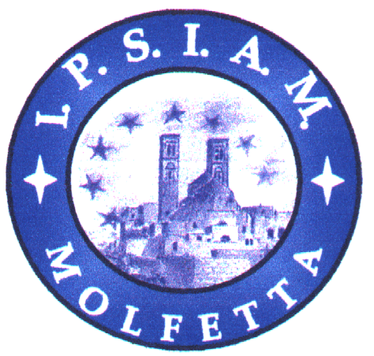
ISTITUTO PROFESSIONALE DI STATO

Amerigo Vespucci

Sede Centrale: IPSIAM «A.VESPUCCI» Molfetta – Località 1° Cala, 70056 Molfetta - Tel. 0803344522 -Fax 0803341617

Sede Coordinata: IPSIA Bisceglie - Via Ghandi, 1 - 70052 Bisceglie - Tel/Fax 080/3955745

Codice Fiscale: 80021490729 - e-mail: info@ipsiamvespucci.it - web: www.ipsiamvespucci.it

Comunicato Stampa
ed
INVITO

“ MARE NOSTRUM”
IL MARE COME CULTURA

Sabato 31 gennaio 2009
Ore 9,30

Aula Magna
IPSIAM A. VESPUCCI – Molfetta (Ba)

Interverranno
S.E. Mons. Luigi Martella
Vescovo di Molfetta

Sen. Antonio Azzollini
Sindaco di Molfetta

Dott. Ruggiero Francavilla
Dirigente USR Puglia

Prof. Nicolò Carnimeo
Diritto della Navigazione Università Bari
- coautore del libro –

Dott. Luigi Campo
Sociologo - coautore del libro –

Dott. Franco Minervini
Presidente ASSOPESCA di Molfetta

Prof. Francesco Gesmundo
Assopesca Molfetta

Prof. Pasquale Gagliardi
docente di Astronomia e Navigazione

L’incontro sarà moderato dal Prof. Dott. Antonio Vacca, dirigente scolastico dell’IPSIAM A.Vespucci.

Sarà presentato il libro ANIME DI LEGNO Storie e testimonianze della marineria da pesca di Molfetta, edito dalla GELSOROSSO. Saranno presenti Nicolò Carnimeo e Luigi Campo autori, con Michele Pacciano, dell’opera che raccoglie – per la prima volta – le testimonianze dei pescatori molfettesi.
Durante il corso del convegno, sarà illustrato il progetto MARE D’INCHIOSTRO, promosso dalla Fondazione La Vedetta sul Mediterraneo ed al quale parteciperanno 40 studenti dell’IPSIAM Vespucci di Molfetta. L'iniziativa che la Vedetta sul Mediterraneo intende proseguire nell’attività di promozione della conoscenza e della lettura dei grandi libri d'ispirazione marinara, in particolare tra le giovani generazioni, coniugando arte e letteratura, ma aprendo nuove prospettive quali la conoscenza della cultura e identità marinara legata al territorio pugliese e alle altre sponde mediterranee nelle quali si ritrovano tracce della nostra storia marittima. L’edizione del 2009 apre, infatti, una finestra sulle coste del Montenegro ed in particolare delle Bocche di Cattaro.
Gli istituti scolastici selezionati riceveranno gratuitamente sino a 60 copie di una specifica opera letteraria e durante l'anno scolastico lavoreranno su questa, con un programma didattico assegnato, sino ad arrivare alla preparazione un opera artistica e/un elaborato o un racconto su temi legati al mare e agli stimoli delle letture proposti dalla Vedetta e dai suoi autori.

Seguirà una degustazione di prodotti tipici.

L’incontro è aperto al pubblico.

La presenza della S.V.Ill.ma sarà particolarmente gradita.

Con preghiera di pubblicazione e diffusione.

Con i migliori saluti.

Il Dirigente Scolastico
(Dott. Prof. Antonio Vacca)

Il Docente Coordinatore
Prof. Alceste Ayroldi
339.29.86.949

